哈尔滨工业大学

**计算机科学与技术学院/国家示范性软件学院**

**2020年秋季学期**

**《软件过程与工具》课程**

**实验报告**

**Lab 1：增量模型应用+结对编程实践**

|  |  |  |
| --- | --- | --- |
| **姓名** | **学号** | **联系方式** |
| 王凯然 | 1183710231 | 13404763609 |
| 董肇会 | 1183710204 | 15246723088 |

目 录

1 项目概述 1

1.1 总体需求分析 1

1.2 软件系统总体设计 1

1.3 开发任务计划 3

1.4 开发环境与工具 3

2 第1轮迭代：基本系统 3

2.1 迭代目标 3

2.2 需求分析 3

2.3 设计方案 4

2.4 结对编程过程记录 6

2.5 单元测试 7

2.6 集成测试 8

3 第2轮迭代：增量1 8

3.1 迭代目标 8

3.2 需求分析 8

3.3 设计方案 9

3.4 结对编程过程记录 12

3.5 单元测试 13

3.6 集成测试 13

4 第3轮迭代：增量2 13

4.1 迭代目标 13

4.2 需求分析 13

4.3 设计方案 14

4.4 结对编程过程记录 17

4.5 单元测试 18

4.6 集成测试 18

5 项目总结 18

5.1 增量模型应用总结 18

5.2 结对编程总结 19

# 项目概述

对报告进行修改：

假装这是内容。假装这是内容。假装这是内容。假装这是内容。假装这是内容。假装这是内容。假装这是内容。假装这是内容。假装这是内容。假装这是内容。

（1）项目名称：100以内加减法练习小软件

（2）项目简要介绍：该项目旨在设计一款小软件，可以实现100以内的加减法题目的生成，并自动批阅，便于练习，并且能够实现无纸化学习。并且实现记录和计时功能，可以直观清晰的查看自己的答题情况，并且可以根据时间调整自己的答题速度。

## 总体需求分析

1. 项目要开发的软件的目的和意义（回答为什么要开发该项目）。
2. 自动生成100以内加减法题目并可以实现批改，节省了老师和小朋友的时间，实现了效率的提高；
3. 比起枯燥的纸笔做题，使用小软件趣味性更强，能激发孩子的学习热情；
4. 创新性强，与传统的做作业方式有所不同。
5. 软件系统的涉众分析（列出该系统跟哪些相关人员有关，其关心的核心内容）。

软件的使用者（小朋友）：界面是否新颖有趣；

教师/家长：软件系统是否能够满足需求，如批改是否一定正确，小朋友使用是否有障碍，生成的是否是100以内的数据；

程序员：程序是否能正确执行，存不存在出错的情况，能否满足客户的需求。

1. 软件系统的功能需求：可从用户视角来描述功能需求（即用户故事）。

1.能够生成100以内的加减法；

2.系统能够正确批改答案；

3.软件不会闪退；

4.方便操作容易上手；

5.可以选择希望练习的题目数量；

6.能够实现计时功能；

7.实现答对题目鼓励模块。

1. 软件系统的非功能需求：包括性能要求、界面要求、技术指标等。

性能：不存在卡顿、闪退的情况；

界面：简单易操作，整洁美观，题目字迹清晰；

技术指标：实现加减法运算软件的普及，适用于更大的群体。

## 软件系统总体设计

1. 软件系统功能结构设计方案：给出软件功能模块及模块间的关联关系。

界面配置模块：Window

数据生成模块：make

操作模块：action

核对答案模块：judge

计时模块：time

弹窗模块：result_window

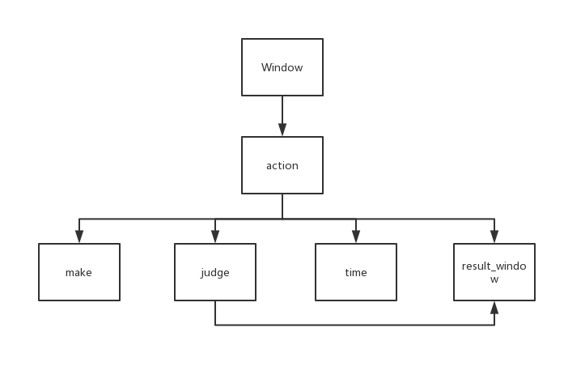

1. 软件系统相关的数据结构设计：给出必要的数据结构设计，包括配置参数、缓冲数据结构等。

1.正确答题个数、错误答题个数，保存在int中；

2.List<Integer> question = new ArrayList<Integer>();

保存产生的随机数据，用于后续加减法的生成。

3.“下一题”按钮

1. “提交”按钮：提前结束答题
2. 题数选择下拉菜单
3. “开始答题”按钮
4. “开始计时”按钮
5. 弹窗“关闭”按钮
6. List<String> result=new ArrayList<String>();

保存答题信息

1. 题目显示文本框
2. 输入答案文本框
3. 时间文本框

## 开发任务计划

迭代过程的划分，各迭代计划完成的增量任务，进度安排。

（1）第1轮迭代的任务：实现基本功能（生成加减法、核对答案、选择题目数量、生成原始界面），使得程序能够顺利运行。

（2）第2轮迭代的任务：增加新的弹窗，在完成题目后弹出。

（3）第3轮迭代的任务：实现答题计时功能。

## 开发环境与工具

开发语言：java

开发工具：eclipse

# 第1轮迭代：基本系统

## 迭代目标

简要介绍本轮迭代的增量任务目标，所需完成的任务。

（1）任务1：生成GUI界面

（2）任务2：生成随机数产生加减法

（3）任务3：计算并核对加减法答案

（4）任务4：实现题目数量的选择

（5）任务5：统计正确和错误的题目数量

## 需求分析

本轮迭代所开发模块的详细需求分析。

功能性需求

1. 为了实现加减法的随机性，需要利用随机数来生成加减法
2. 为了使软件系统能够检查答案是否正确，需要增加答案核对的功能
3. 由于不同用户想要练习题目的数量不会完全相同，因此需要实现题目数量选择的功能
4. 为了使用户可以随时看到自己的作答情况，因此需要实现即时统计正确和错误的题目数量的功能

非功能性需求

1. 为了使用户操作变得简单，图形化界面需要尽可能简洁明了，容易操作
2. 为了方便用户答题，界面字体不应过小，颜色应当使用便于区分的色号

## 设计方案

针对本轮迭代的开发内容给出设计方案：

1. 详细设计方案：模块功能结构设计，界面原型设计等。

模块功能结构设计：

迭代1设有题数、题目、答案几个模块，题数模块用来记录用户的题数选择；题目模块则根据选择的题数生成相应的题目，并实现到下一题的转换和答案的记录；答案模块能够核对答案正确与否并且统计分别正确与错误的题目数量。

具体模块结构如下图所示：

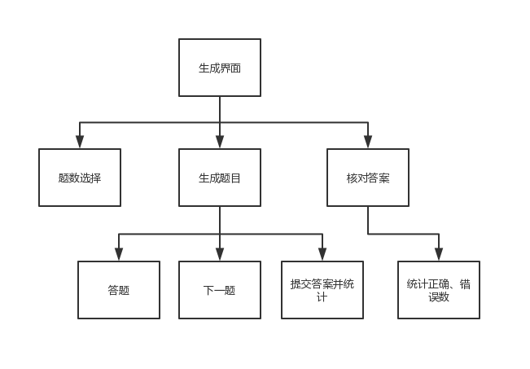

程序流程：

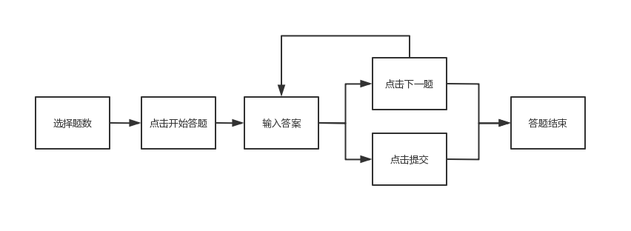

界面原型设计：

按钮：开始答题、下一题、提交

下拉菜单：选择题目数量

文本框：显示题目和作答、显示正确和错误题数

实现如下图：

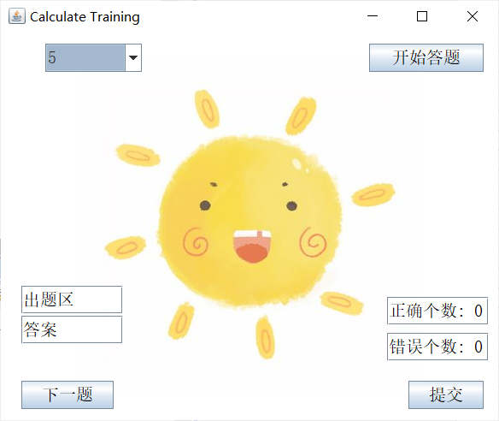

1. 模块相关的设计类（Design Class）：给出每个类的名字、属性、方法。

Window类：用来产生图形化界面，对按钮和文本框进行布局。

重写actionPerformed方法：

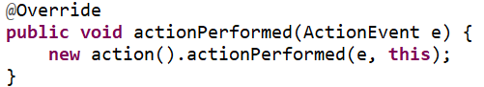

action类：用来执行对图形化界面的操作。

实现**public** **void** actionPerformed(ActionEvent e, Window w) 方法

make类：用来生成随机数，进而生成100以内加减法。

实现**public** **void** make_question(**int** n,Window w)方法

judge类：用来判断输入答案与实际答案是否一致。

实现**public** **int** answer(Window w)方法

类图：

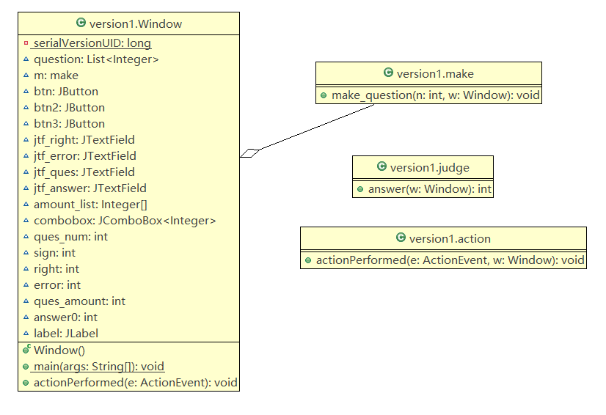

1. 所需的数据结构。

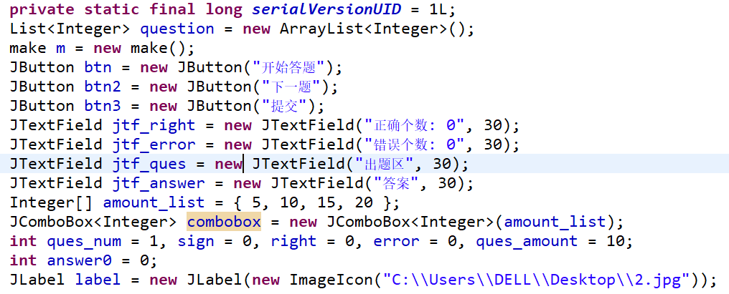

按钮：开始答题btn、下一题btn2、提交btn3

文本：正确个数jtf_right、错误个数jtf_error、出题区jtf_ques、答案jtf_answer

question:保存随机数

## 结对编程过程记录

**（1）角色切换与任务分工**

表1-1 第1轮迭代过程结对编程角色与任务分工

| 日期 | 时间(HH:MM - HH:MM) | 驾驶员角色 | 领航员角色 | 本段时间的任务 |
| --- | --- | --- | --- | --- |
| 10.15 | 12：00-17：00 | 王凯然 | 董肇会 | 实现基础的生成加减法操作，形成图形化界面 |
| 10.15 | 18：00-21：00 | 董肇会 | 王凯然 | 调整界面布局，修改bug |
| 10.16 | 12：00-14：00 | 董肇会 | 王凯然 | 撰写迭代1部分的实验报告 |

**（2）工作日志**

由领航员负责记录，记录结对编程期间的遇到的问题、两人如何通过交流合作解决每个问题的。

表1-2 第1轮迭代过程结对编程工作日志

| 日期/时间 | 问题描述 | 最终解决方法 | 交流过程 |
| --- | --- | --- | --- |
| 10.15 | 界面背景图片无法导入到项目 | 将图片以链接形式保存在项目里 | 通过百度，不断更改图片的路径，尝试不同的设备 |
| 10.15 | 如何对加减法进行随机 | 通过产生随机数的奇偶性决定加法还是减法 | 尝试了几种方法，最终选择随机数 |
| 10.16 | 布局简陋不美观 | 加入插图，更改按钮大小和颜色 | 怎样使界面看起来简洁而不显得简陋 |

**（3）结对编程工作现场照片**

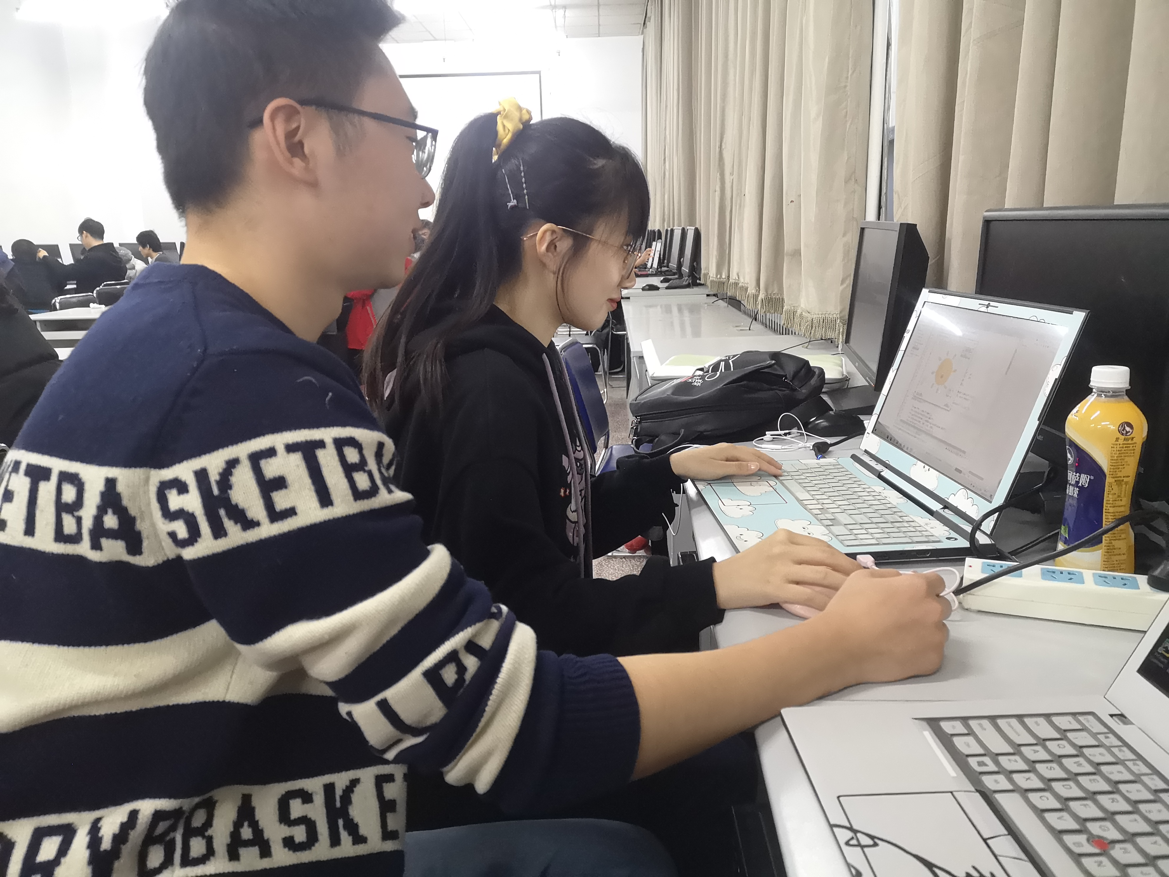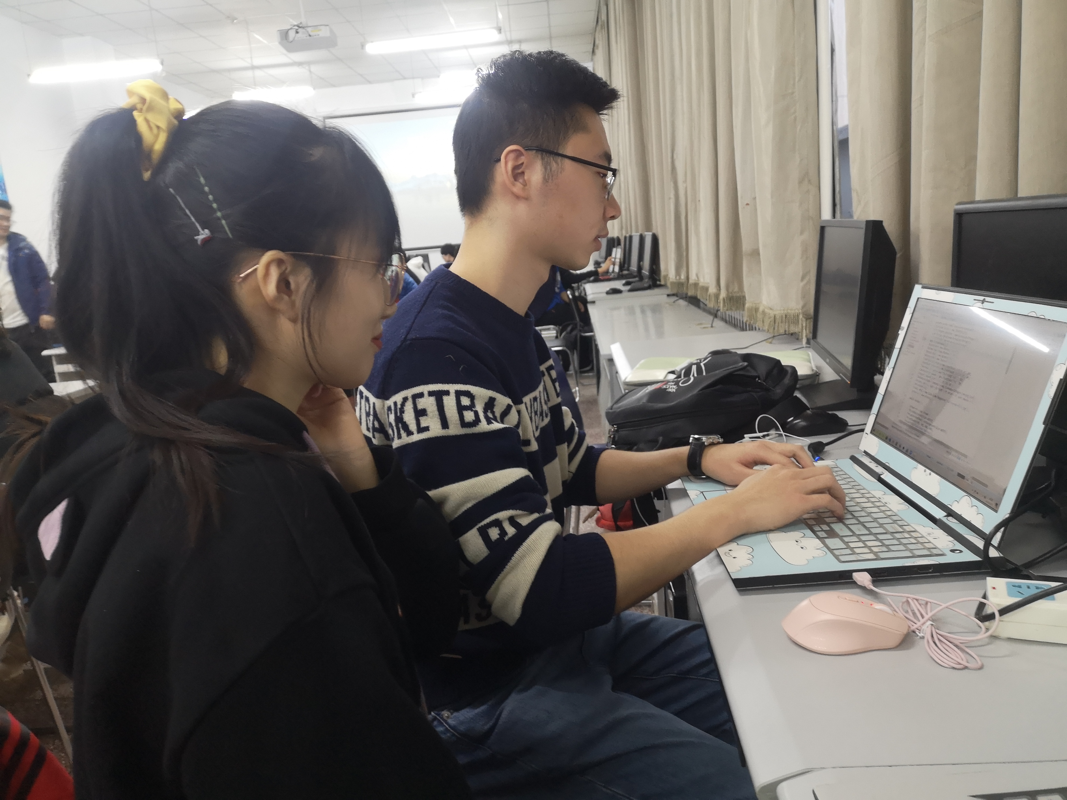

第1次迭代结对编程现场照片1 第1次迭代结对编程现场照片2

## 单元测试

对本轮迭代所开发的每个类进行单元测试。

表1-3 第1轮迭代过程的单元测试记录

| 日期/时间 | 类名：方法名 | 输入数据 | 输出数据 | 结论 |
| --- | --- | --- | --- | --- |
| 10.16 | Window | None | 图形化界面 | 正常运行 |
| 10.16 | action | 鼠标点击、一个Window类 | 图形化界面 | 正常运行 |
| 10.16 | judge | 一个Window类 | 正确答案 | 正常运行 |
| 10.16 | make | 整数n，一个Window类 | 随机数列表 | 正常运行 |

## 集成测试

对本轮迭代所开发功能模块进行测试。

表1-4 第1轮迭代过程的集成测试记录

| 日期/时间 | 功能名称 | 测试用例 | 测试结果描述 | 结论 |
| --- | --- | --- | --- | --- |
| 10.16 | 生成题目 | 5，10，15，20 | 均能够生成相应数量的题目 | 生成题目功能完善 |
| 10.16 | 答题正确数量记录 | 答对、答错 | 答对正确数量+1，答错错误数量+1 | 功能完善 |
| 10.16 | 选择下一题 | 点击 | 题目发生变化 | 功能完善 |

# 

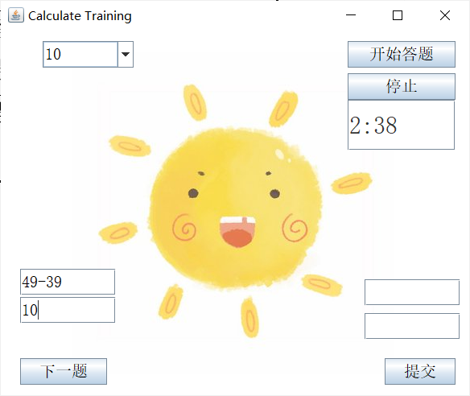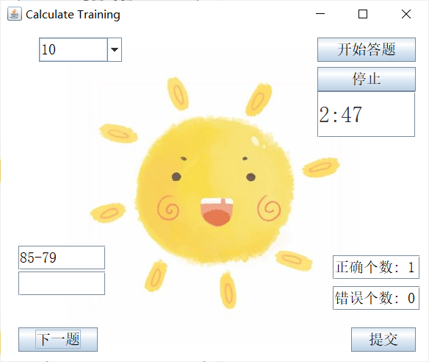

# 第2轮迭代：增量1

## 迭代目标

简要介绍本轮迭代的增量任务目标，所需完成的任务。

（1）任务1：将每次作答情况进行记录。

（2）任务2：在答题结束时弹出窗口显示作答信息。

（3）任务3：点击提交时，未完成的题目均视为答错，并且结束答题。

## 需求分析

本轮迭代所开发模块的详细需求分析。

功能性需求：

1. 为了在答题结束后可以查看自己的答题情况和每道题的正确答案，故需要记录每道题和作答信息，为了显示这些信息，需要做一个新的弹出窗口；
2. 如果因为某些原因没有做完选定的题目数量，也可以提交，题目显示为未作答，故增加可以随时提交的功能；

非功能性需求：

为了使作答信息整齐直观，需要控制数据的间距。

## 设计方案

针对本轮迭代的开发内容给出设计方案：

1. 详细设计方案：模块功能结构设计，界面原型设计等。

新增弹出窗口模块，使得可以弹出作答信息，并且可以点击关闭返回到上一窗口。

模块结构图如下：

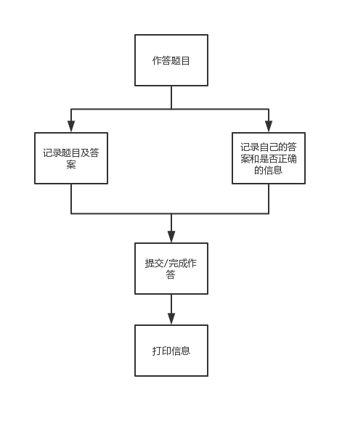

界面原型设计：

在作答完所选择的题目数量或点击提交后，新增弹出窗口依次打印题目、标准答案、你的答案、结果，并且使用\t将数据分隔开。如下图所示：

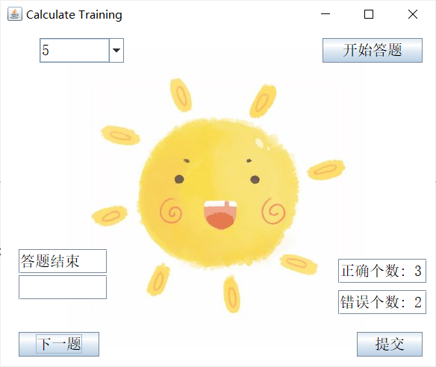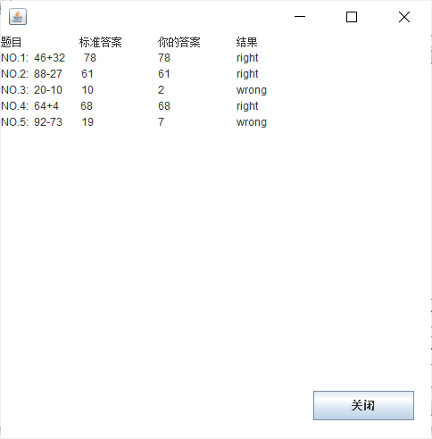

1. 模块相关的设计类（Design Class）：给出每个类的名字、属性、方法。

result_window类：实现新的弹窗，打印作答信息。

实现**public** result_window(**int** ques_num,Window w)方法

重写**public** **void** actionPerformed(ActionEvent e)方法

Window类：用来产生图形化界面，对按钮和文本框进行布局。

重写actionPerformed方法：



action类：用来执行对图形化界面的操作。

实现**public** **void** actionPerformed(ActionEvent e, Window w) 方法

make类：用来生成随机数，进而生成100以内加减法。

实现**public** **void** make_question(**int** n,Window w)方法

judge类：用来判断输入答案与实际答案是否一致。

实现**public** **int** answer(Window w)方法

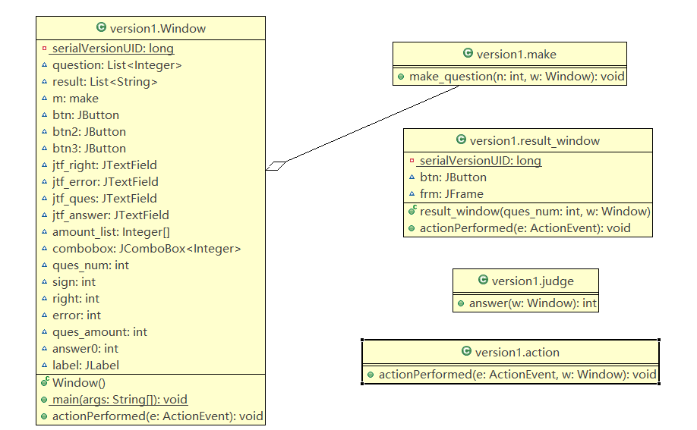

1. 所需的数据结构。

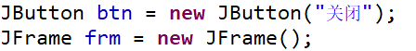

btn：关闭窗口按钮

frm：新的图形化界面

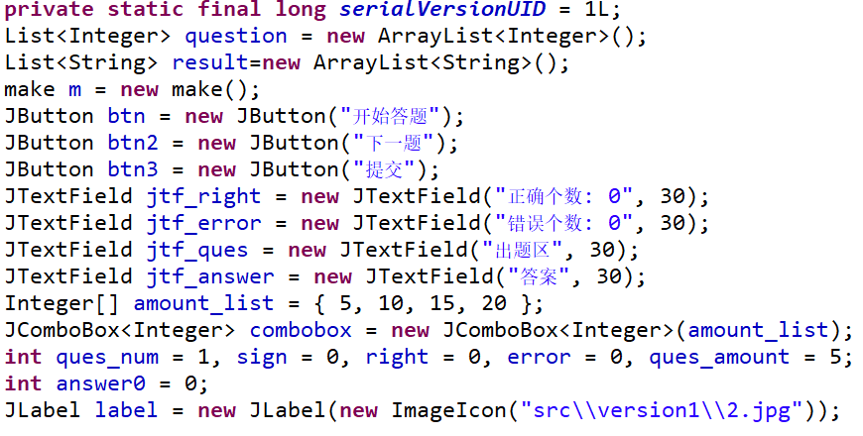

按钮：开始答题btn、下一题btn2、提交btn3

文本：正确个数jtf_right、错误个数jtf_error、出题区jtf_ques、答案jtf_answer

question:保存随机数

result：保存需要打印的作答信息

## 结对编程过程记录

**（1）角色切换与任务分工**

表2-1 第2轮迭代过程结对编程角色与任务分工

| 日期 | 时间(HH:MM - HH:MM) | 驾驶员角色 | 领航员角色 | 本段时间的任务 |
| --- | --- | --- | --- | --- |
| 10-16 | 15：00-17：00 | 董肇会 | 王凯然 | 增加新窗口 |
| 10-16 | 17：00-18：00 | 王凯然 | 董肇会 | 修改bug |
| 10-16 | 18：00-18：30 | 王凯然 | 董肇会 | 撰写迭代2部分的实验报告 |

**（2）工作日志**

由领航员负责记录，记录结对编程期间的遇到的问题、两人如何通过交流合作解决每个问题的。

表2-2 第2轮迭代过程结对编程工作日志

| 日期/时间 | 问题描述 | 最终解决方法 | 交流过程 |
| --- | --- | --- | --- |
| 10-16 | 打印的数据不够整齐，不直观 | 加入\t，使数据能够对齐 | 通过百度，csdn等方法 |
| 10-16 | 如何保存需要打印的二维信息 | 将二维转换为一维，保存在一个list中 | 转换思路 |
| 10-16 | 怎么由弹窗返回到作答窗口 | 增加关闭的按钮 | 百度 |

**（3）结对编程工作现场照片**

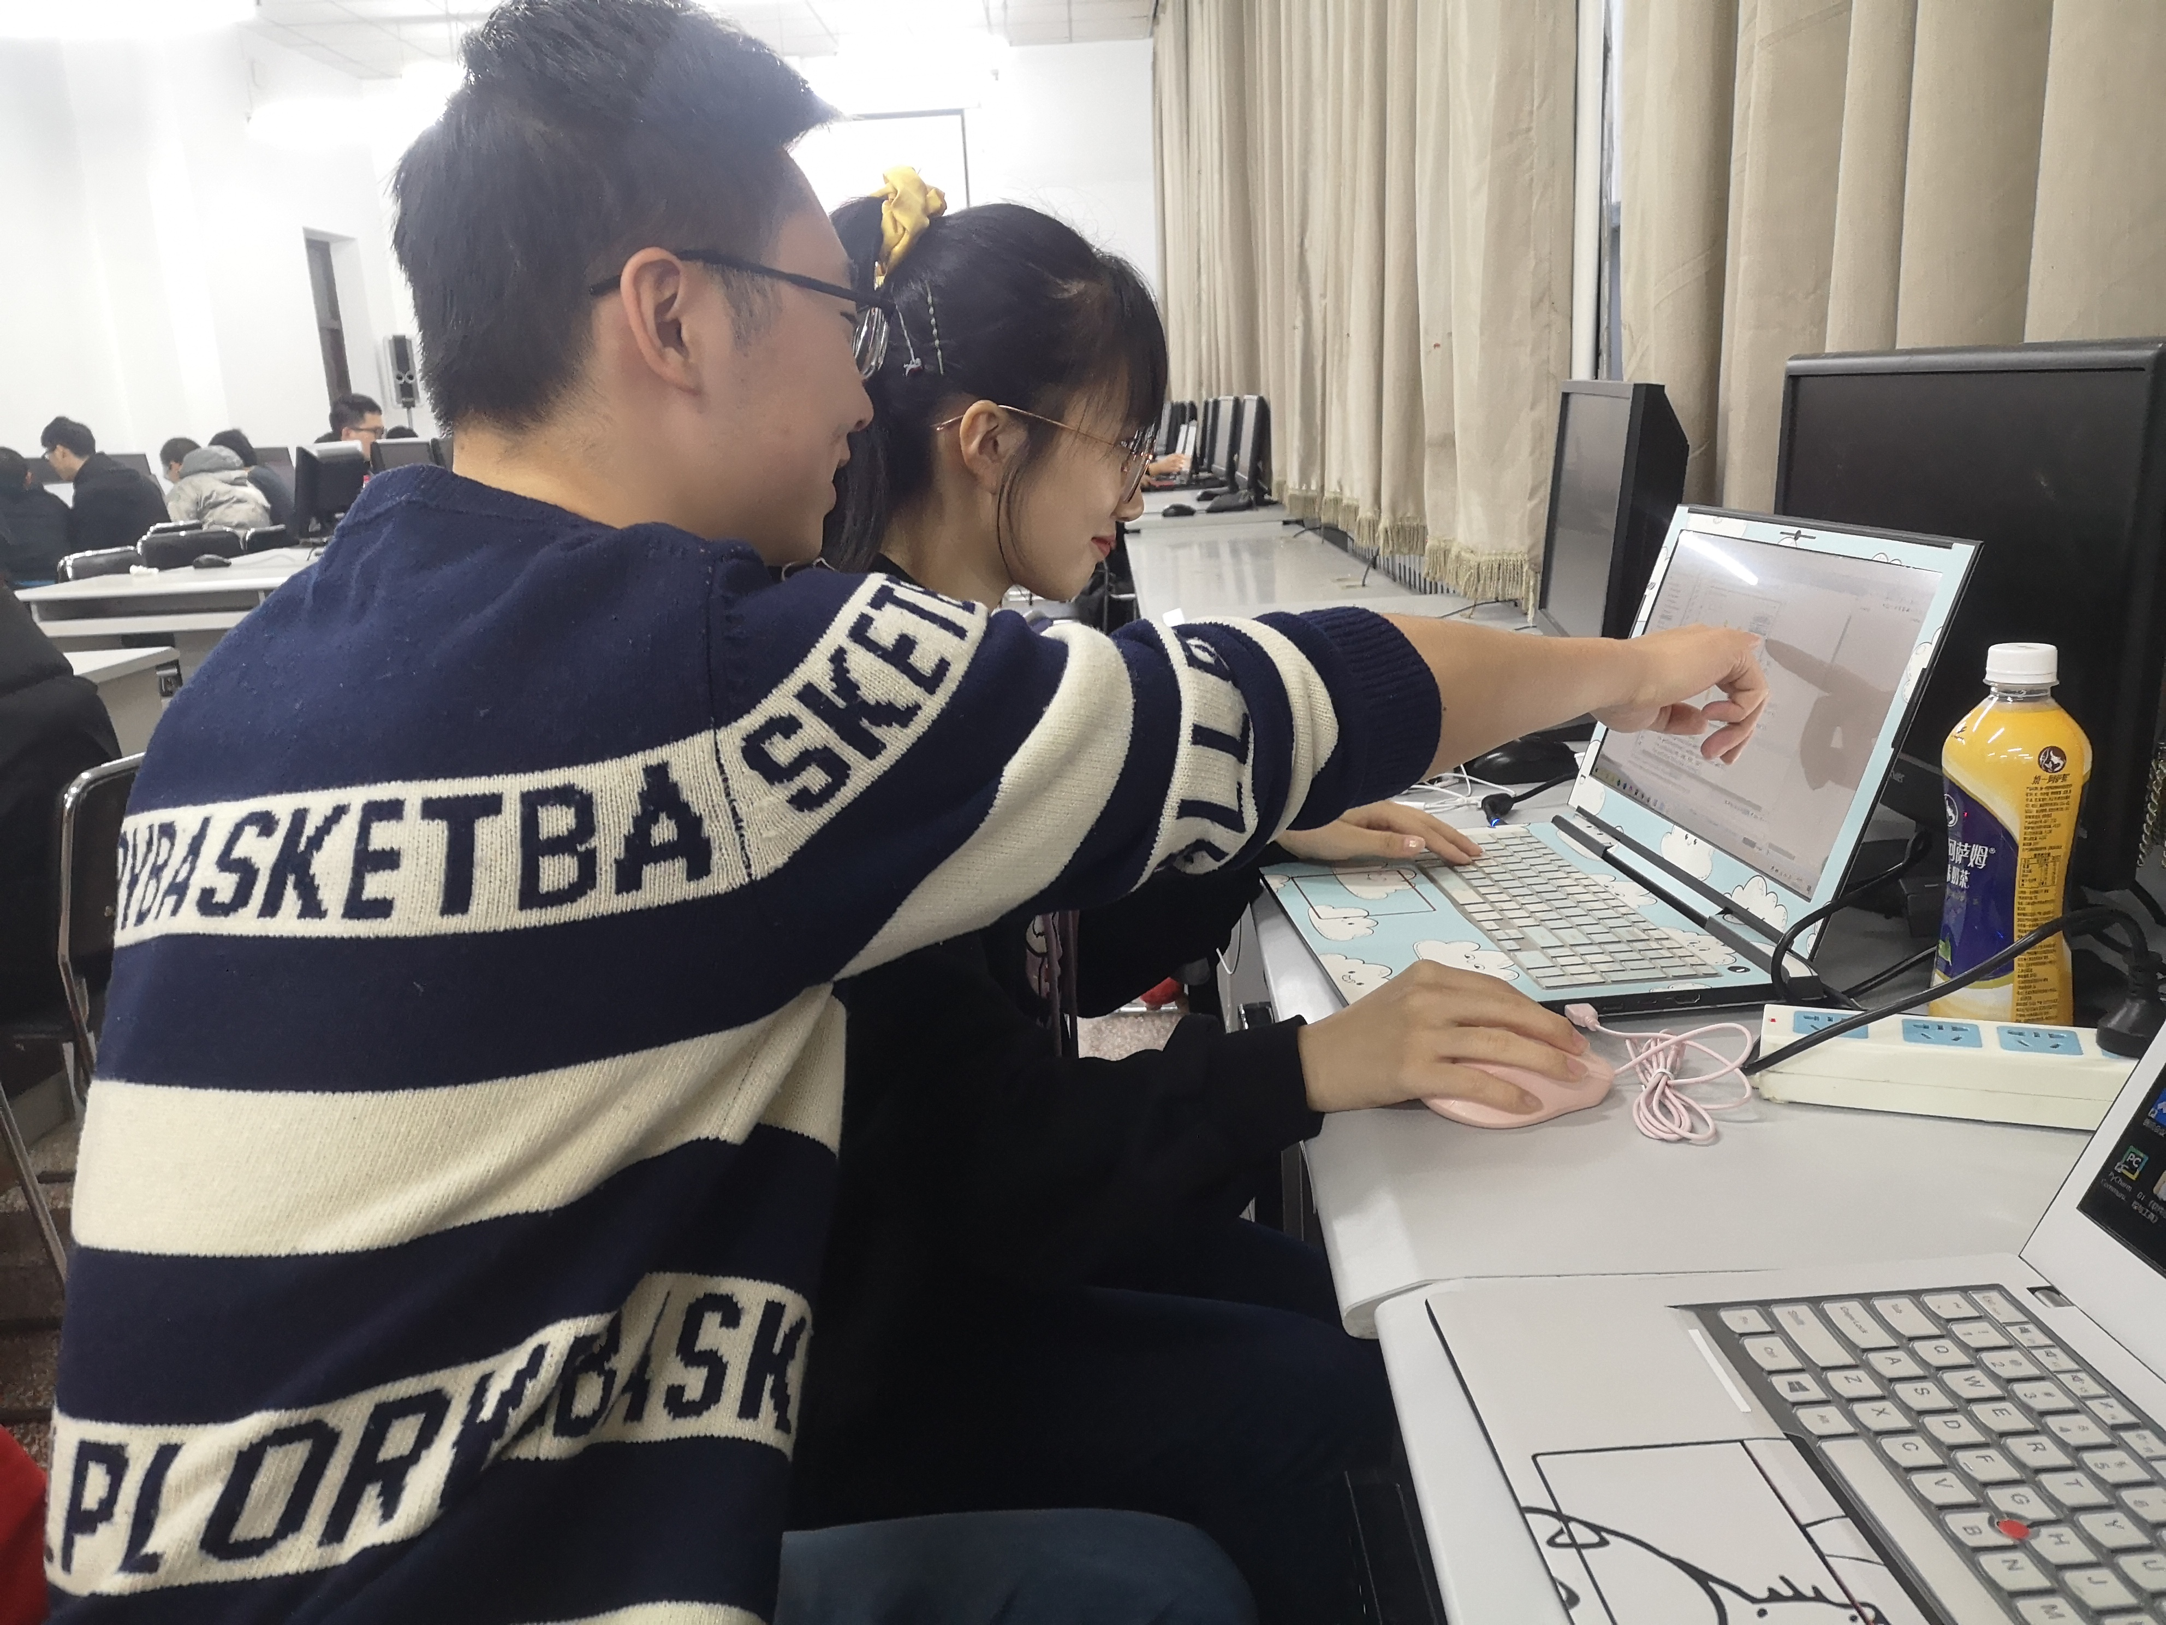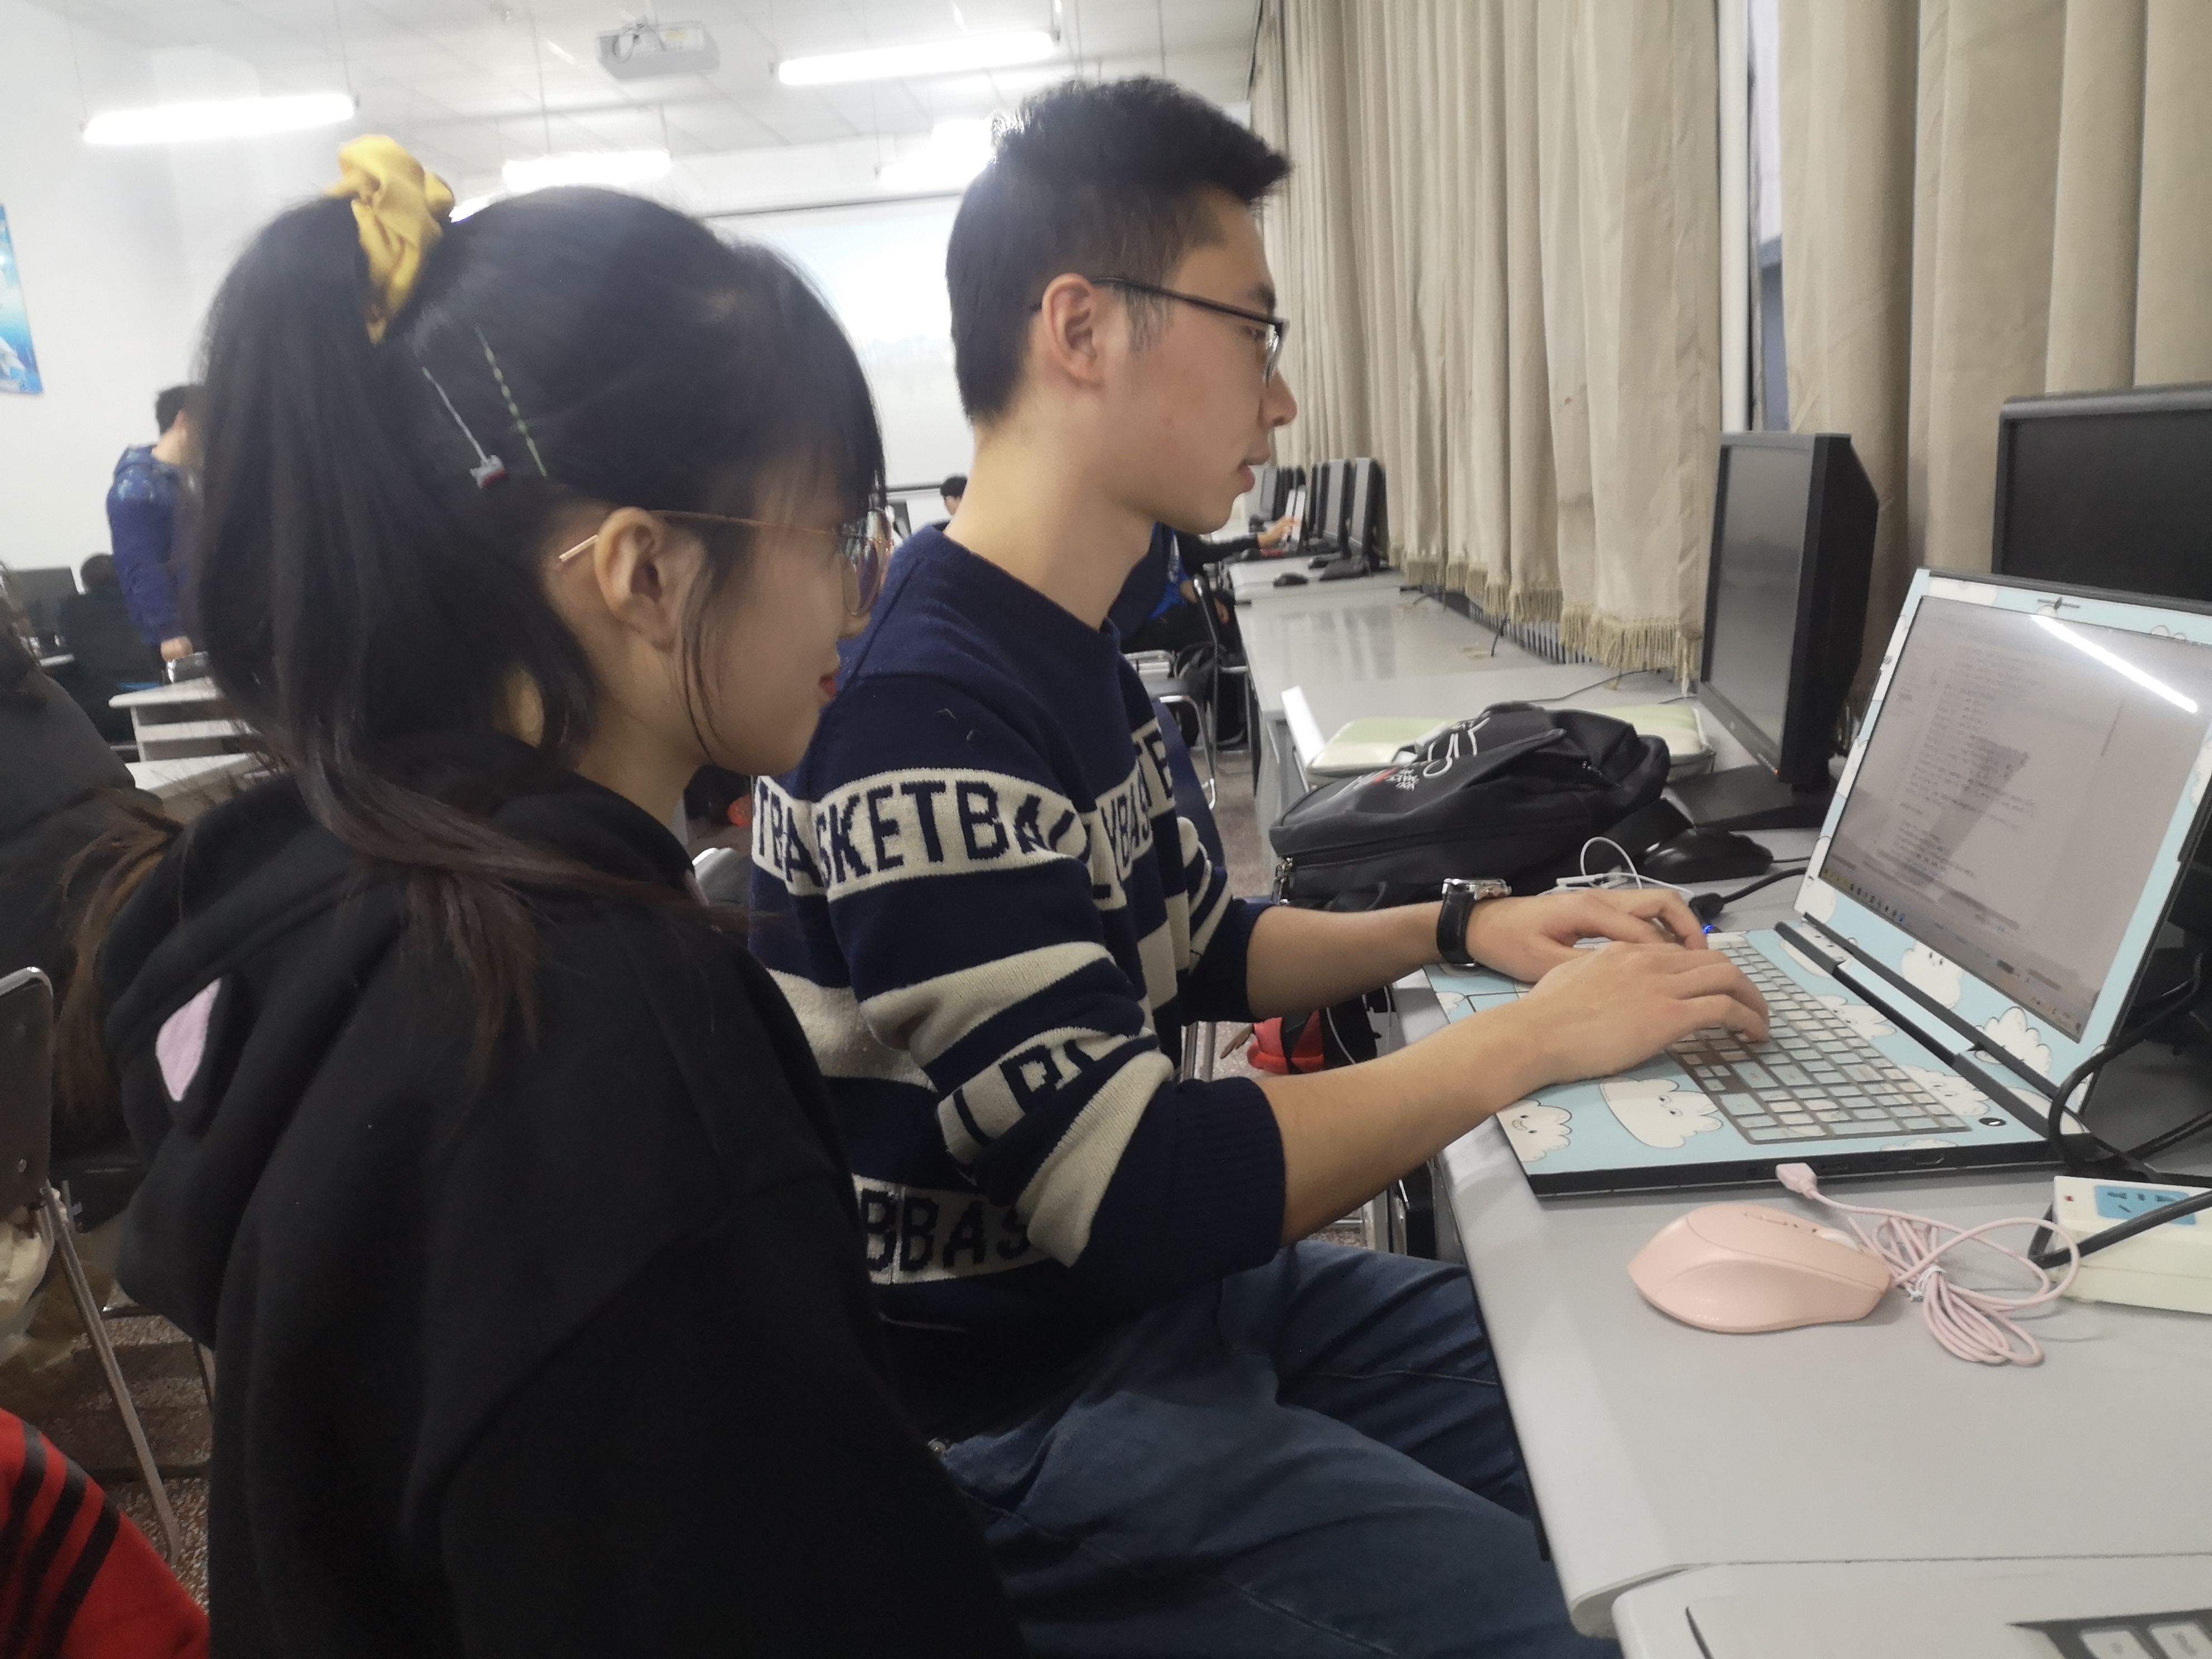

第2次迭代结对编程现场照片1 第2次迭代结对编程现场照片2

## 单元测试

对本轮迭代所开发的每个类进行单元测试。

表2-3 第2轮迭代过程的单元测试记录

| 日期/时间 | 类名：方法名 | 输入数据 | 输出数据 | 结论 |
| --- | --- | --- | --- | --- |
| 10.16 | result_window | 整型数据，一个Window类型数据 | 显示作答信息的图形化界面 | 正常运行 |

## 集成测试

对本轮迭代所开发功能模块进行测试。

表2-4 第2轮迭代过程的集成测试记录

| 日期/时间 | 功能名称 | 测试用例 | 测试结果描述 | 结论 |
| --- | --- | --- | --- | --- |
| 10.16 | 弹窗 | 做完题目、未做完时点击提交 | 都会有弹窗出现 | 功能完善 |
| 10.16 | 保存作答信息 | 答完题目、答完部分题目、不作答 | 都能打印出正确的信息 | 功能完善 |
| 10.16 | 退出弹窗 | 点击退出按钮 | 返回到答题窗口 | 功能完善 |

# 

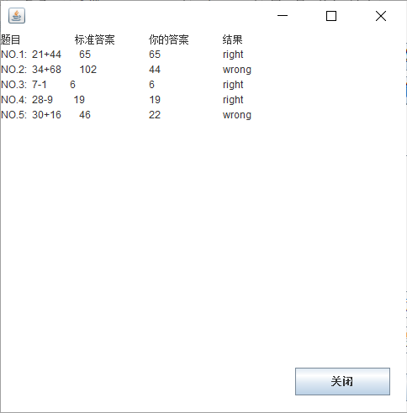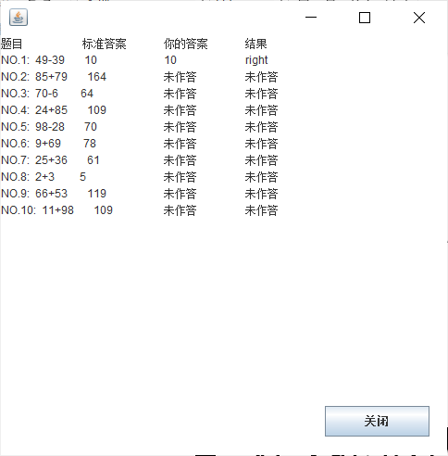

# 第3轮迭代：增量2

## 迭代目标

简要介绍本轮迭代的增量任务目标，所需完成的任务。

1. 任务1：增加计时功能

## 需求分析

本轮迭代所开发模块的详细需求分析。

功能性需求：

为了使用户能够看到自己的做题时间，并由此判断做题效率，加入了计时模块。

## 设计方案

针对本轮迭代的开发内容给出设计方案：

（1）详细设计方案：模块功能结构设计，界面原型设计等。

模块功能结构：

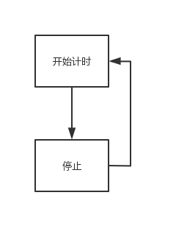

界面原型设计：

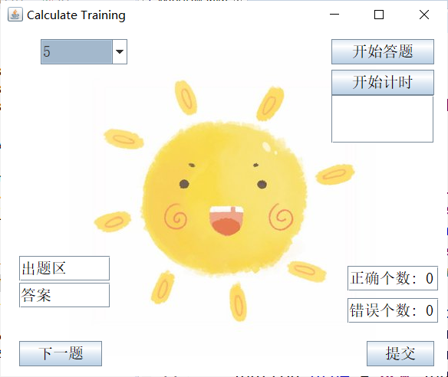

1.在原有的基础上增加“开始计时”按钮，点击之后在下方文本框显示时间，此时“开始计时”变为“停止”；

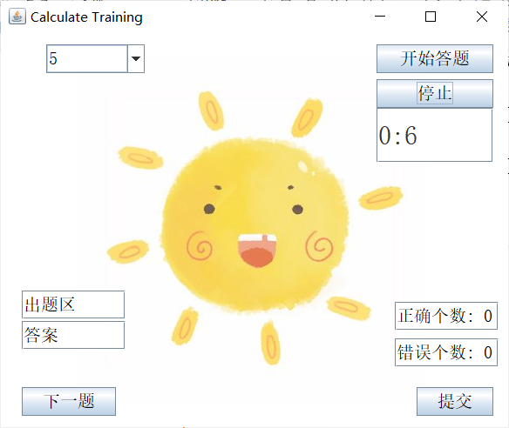

2.点击“停止”按钮，停止计时，下方文本框内的时间保持不变，“停止”变为“开始计时”；

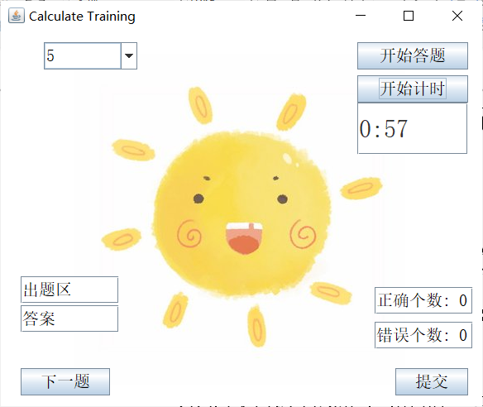

再次点击“开始计时”，则重新开始计时，重复上述步骤。

1. 模块相关的设计类（Design Class）：给出每个类的名字、属性、方法。

time类：用于实现计时

**protected** **class** JLabelTimerTask **extends** TimerTask

**public** **void** stop()

类图：

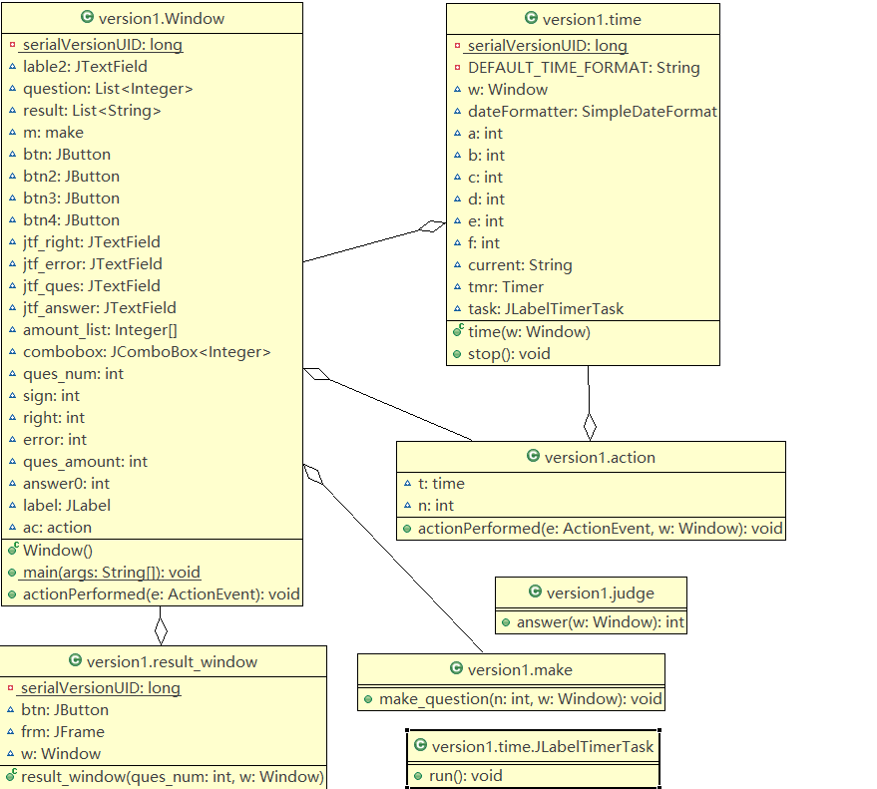

1. 所需的数据结构。

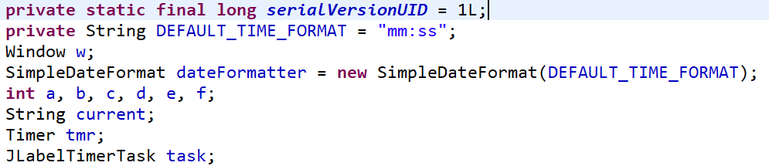

## 结对编程过程记录

**（1）角色切换与任务分工**

表2-1 第2轮迭代过程结对编程角色与任务分工

| 日期 | 时间(HH:MM - HH:MM) | 驾驶员角色 | 领航员角色 | 本段时间的任务 |
| --- | --- | --- | --- | --- |
| 10-16 | 20：00-22：00 | 董肇会 | 王凯然 | 增加计时功能 |
| 10-16 | 22：00-22：30 | 王凯然 | 董肇会 | 撰写迭代3部分的实验报告 |

**（2）工作日志**

由领航员负责记录，记录结对编程期间的遇到的问题、两人如何通过交流合作解决每个问题的。

表2-2 第2轮迭代过程结对编程工作日志

| 日期/时间 | 问题描述 | 最终解决方法 | 交流过程 |
| --- | --- | --- | --- |
| 10-16 | 计时无法停止 | 调用cancel()方法 | 通过百度，csdn等方法 |
| 10-16 | 无法求出时间差 | 将时间转换成整型 | 寻找相关函数 |

**（3）结对编程工作现场照片**

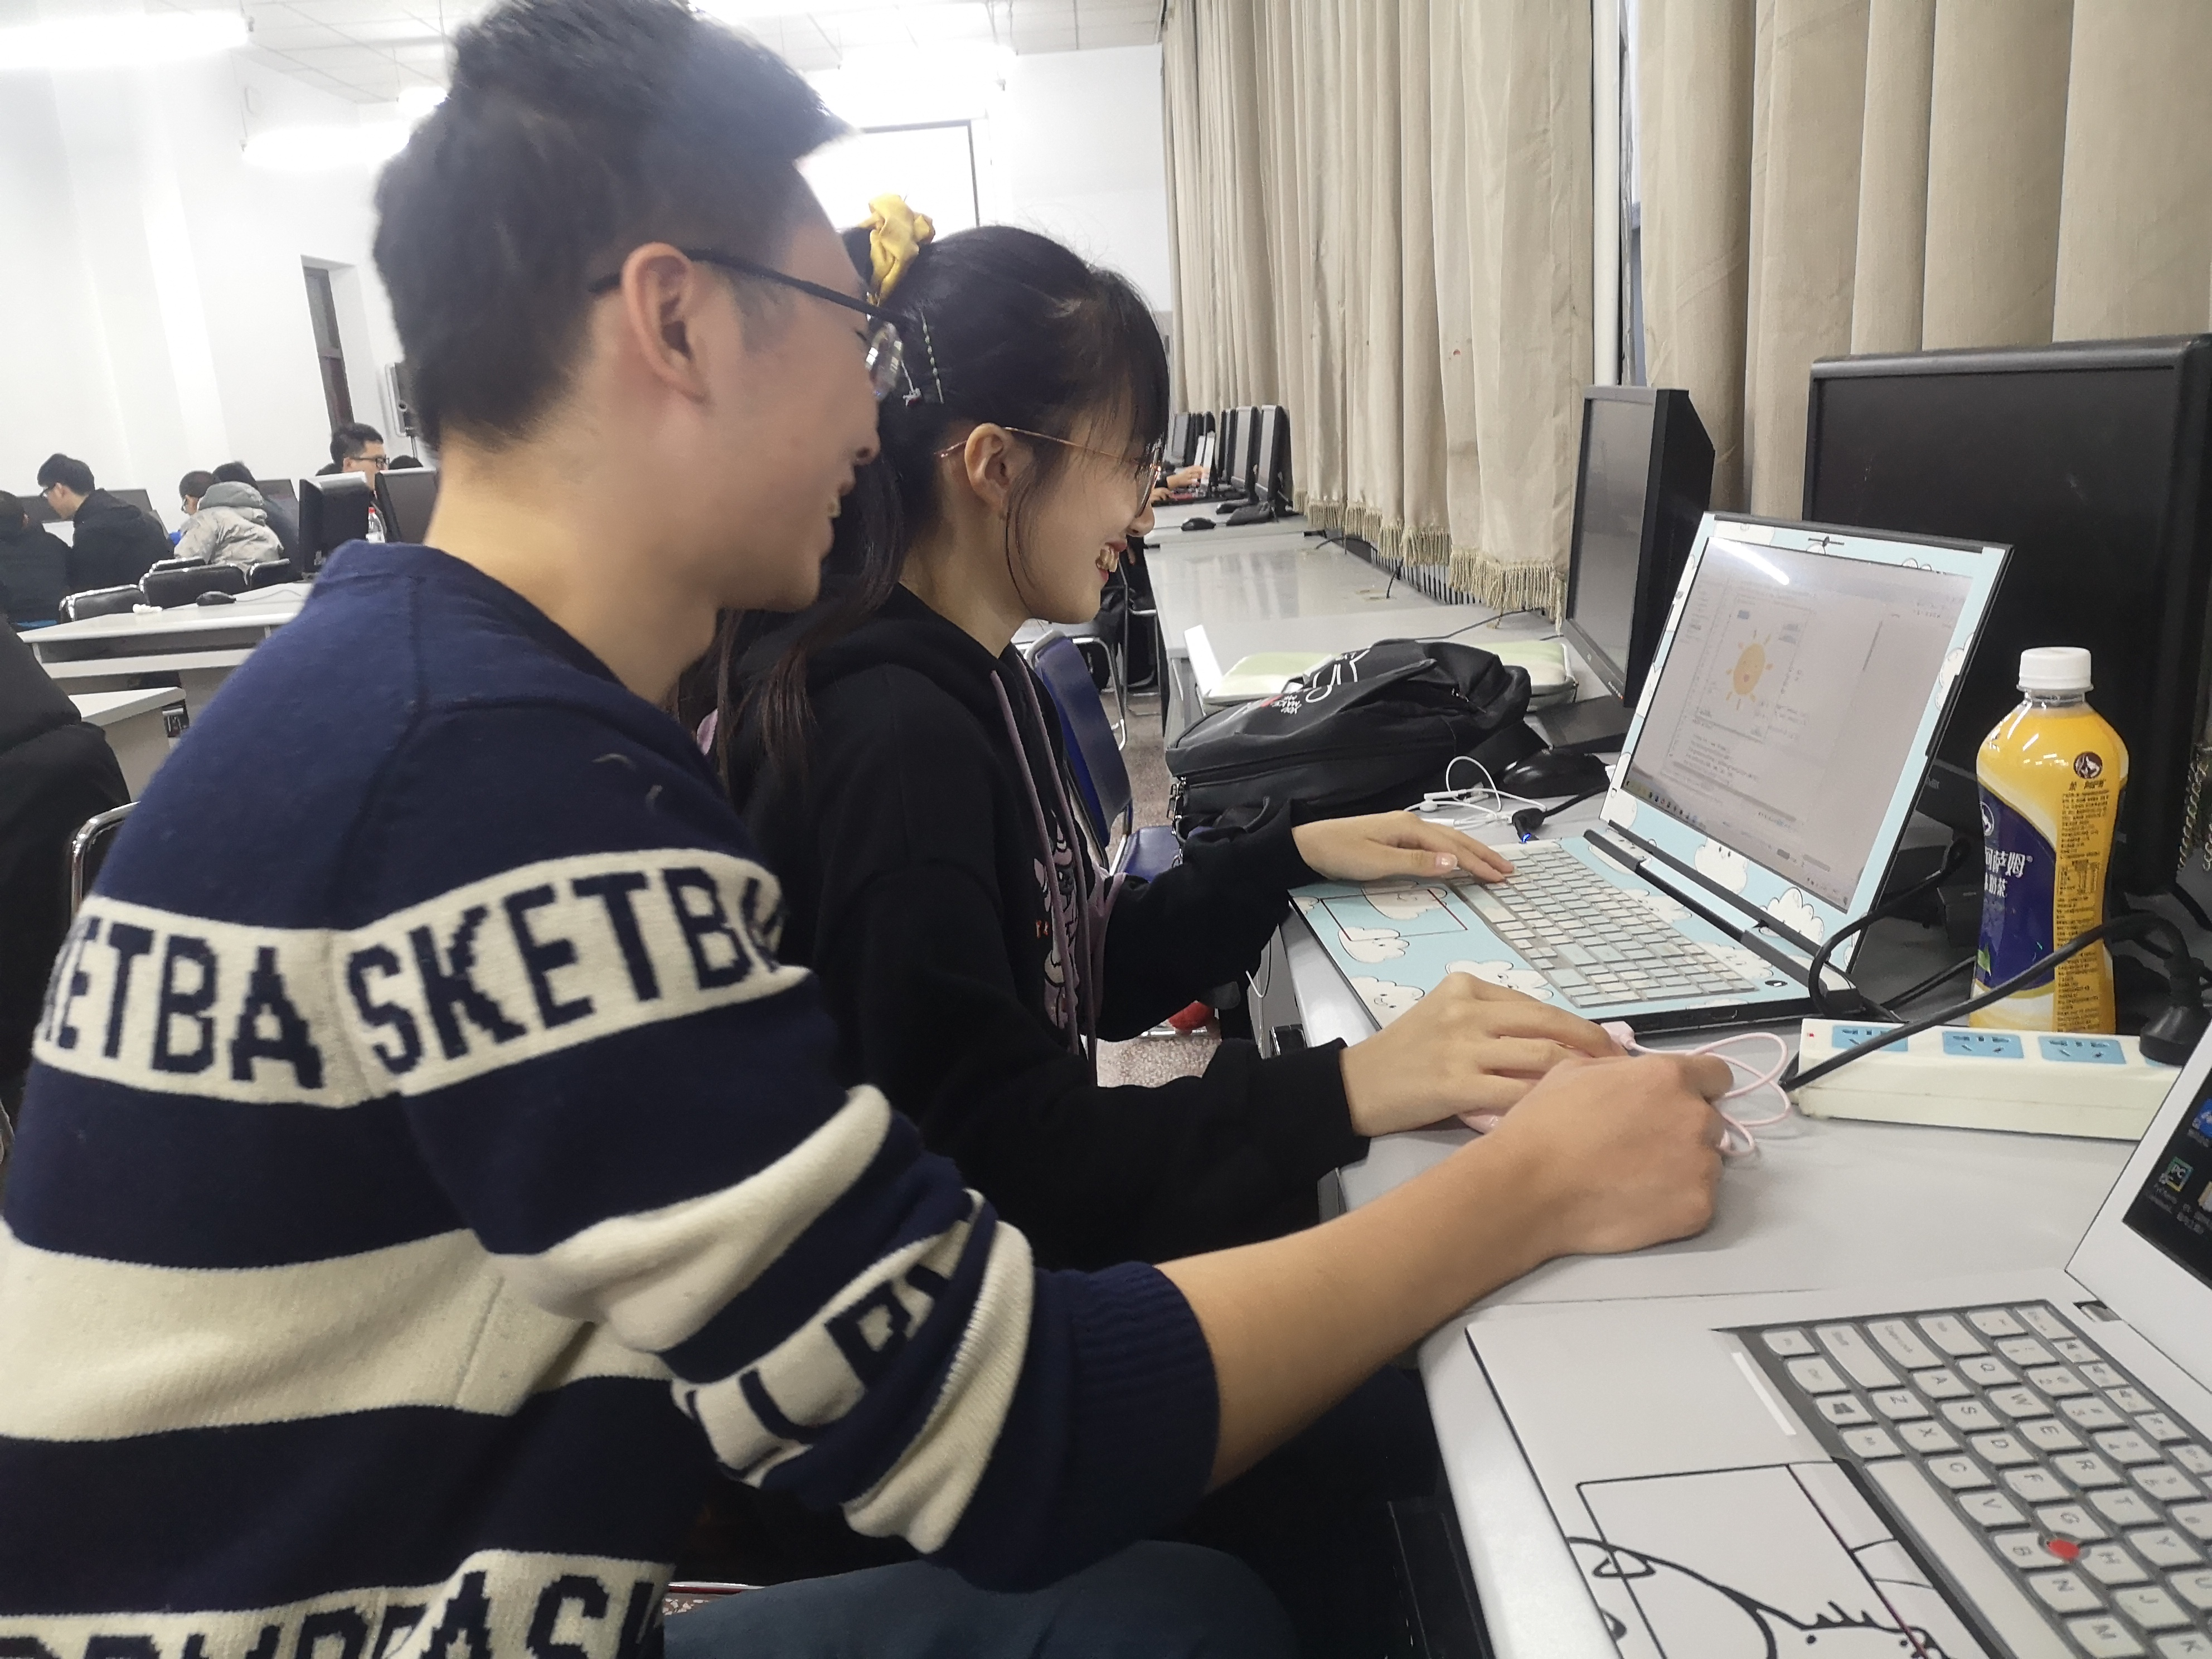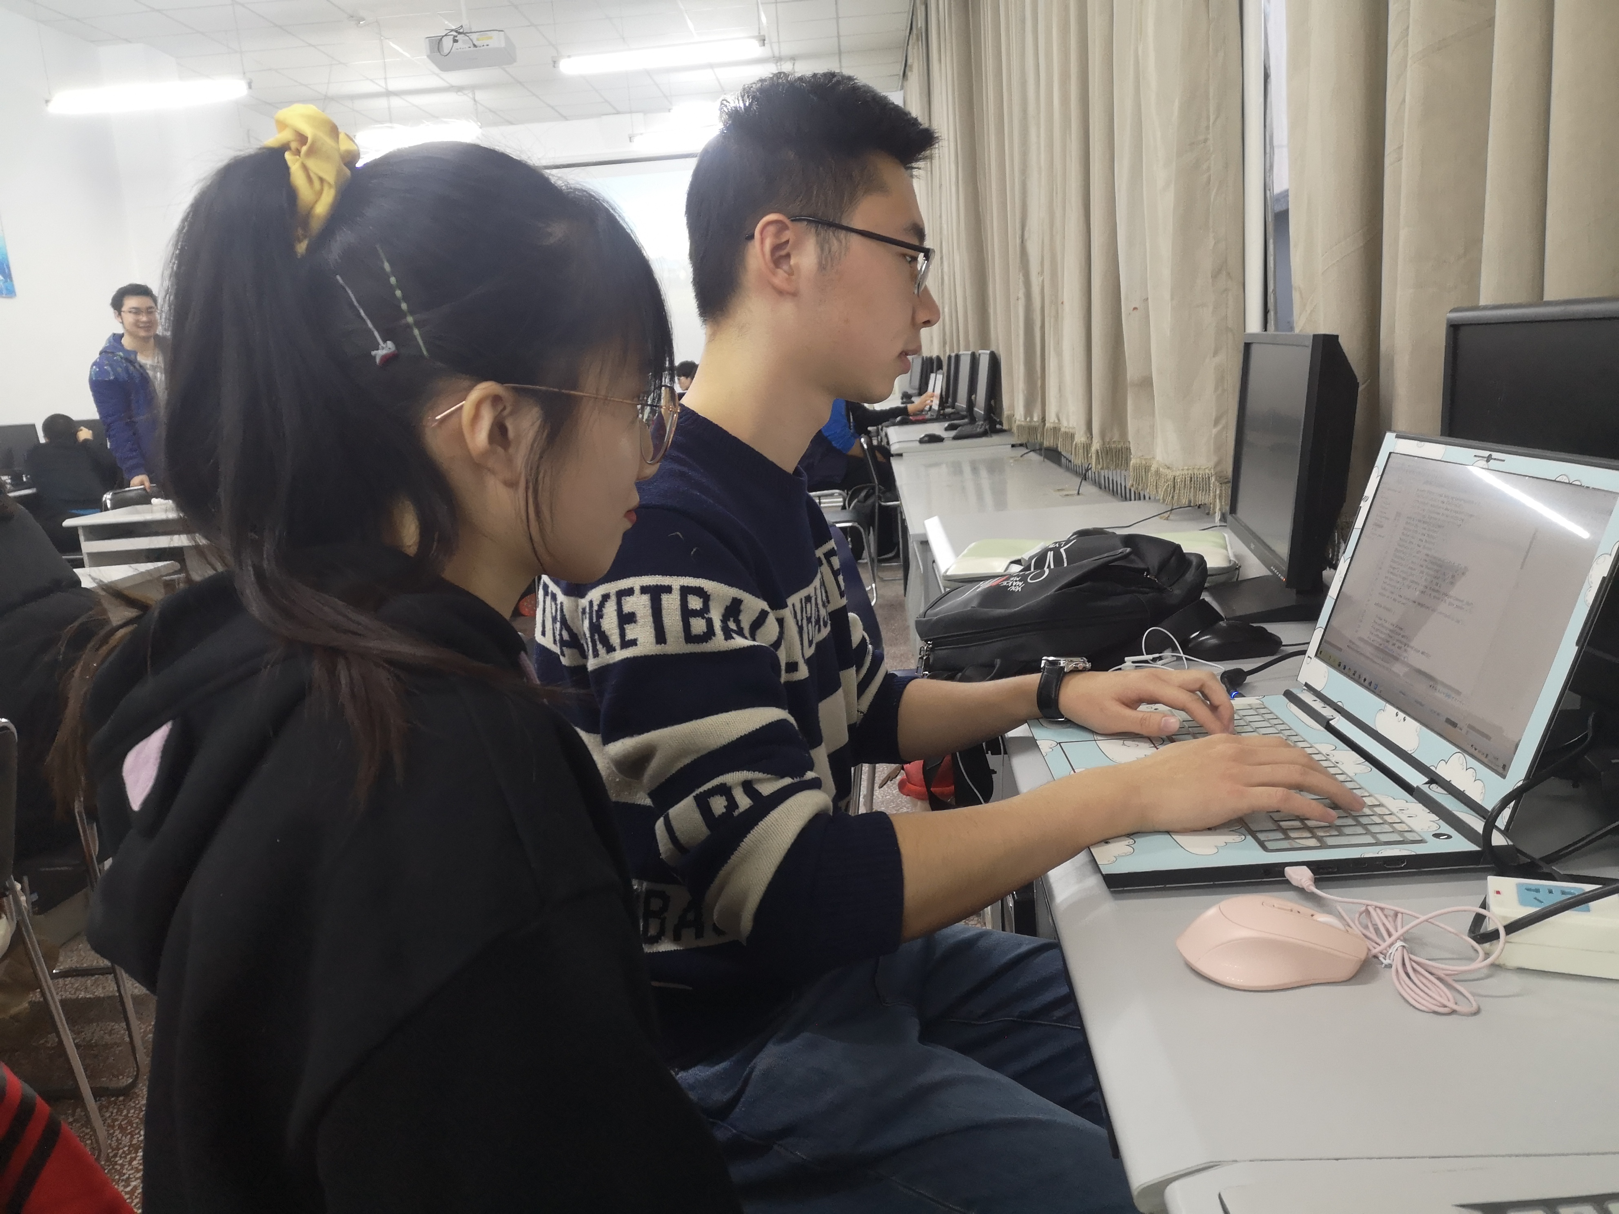

第3次迭代结对编程现场照片1 第3次迭代结对编程现场照片2

## 单元测试

对本轮迭代所开发的每个类进行单元测试。

表2-3 第2轮迭代过程的单元测试记录

| 日期/时间 | 类名：方法名 | 输入数据 | 输出数据 | 结论 |
| --- | --- | --- | --- | --- |
| 10.16 | time | 一个Window类型数据 | 实现计时的图形化界面 | 正常运行 |

## 集成测试

对本轮迭代所开发功能模块进行测试。

表2-4 第2轮迭代过程的集成测试记录

| 日期/时间 | 功能名称 | 测试用例 | 测试结果描述 | 结论 |
| --- | --- | --- | --- | --- |
| 10.16 | 计时 | 开始计时 | 时间从0开始增加 | 功能完善 |
| 10.16 | 计时 | 停止 | 时间不动 | 功能完善 |
| 10.16 | 计时 | 停止后开始计时 | 时间重新从0开始增加 | 功能完善 |

# 

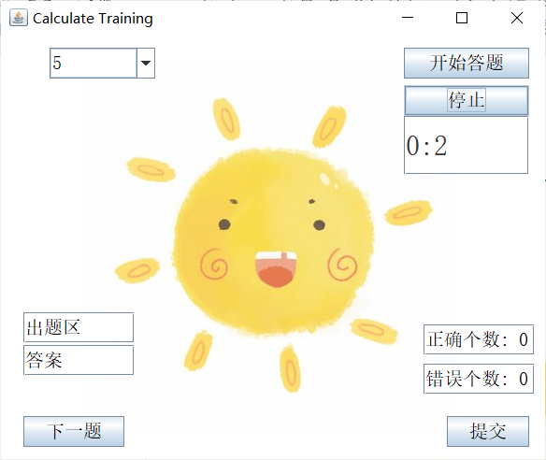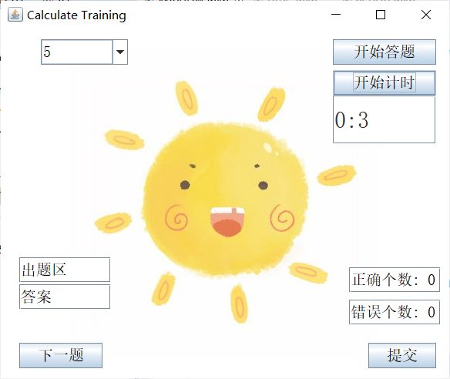

# 项目总结

## 增量模型应用总结

对增量模型应用过程进行总结，包括但不限于以下几方面的内容：

* 增量划分是根据工作量划分还是根据用户需求来划分？

根据用户需求来划分，先从实现最基本的功能开始，然后逐渐增加新的模块和功能，补充其他的特征。

* 第1个增量你们团队是如何确定的？

首先要实现出一个可运行的软件，能够完成最基本的答题功能。

* 你认为增量模型的好处在哪里？有什么不好之处吗？它的适用场合是什么？

采用增量模型的优点是人员分配灵活，刚开始不用投入大量人力资源。如果核心产品很受欢迎，则可增加人力实现下一个增量。当配备的人员不能在设定的期限内完成产品时，它提供了一种先推出核心产品的途径。这样即可先发布部分功能给客户，对客户起到镇静剂的作用。此外，增量能够有计划地管理技术风险。

增量模型存在以下缺陷： 1） 由于各个构件是逐渐并入已有的软件体系结构中的，所以加入构件必须不破坏已构造好的系统部分，这需要软件具备开放式的体系结构。 2） 在开发过程中，需求的变化是不可避免的。增量模型的灵活性可以使其适应这种变化的能力大大优于瀑布模型和快速原型模型，但也很容易退化为边做边改模型，从而是软件过程的控制失去整体性。 3）如果增量包之间存在相交的情况且未很好处理，则必须做全盘系统分析，这种模型将功能细化后分别开发的方法较适应于需求经常改变的软件开发过程。

## 结对编程总结

对结对编程过程进行总结，包括但不限于以下几方面的内容：

* 与2人分别编程相比，是否体验到编程效率的提高、编程质量的提高？

是。在别人面前写代码（边分析边写）会让思维更清晰，降低出错率。能够提高编程效率和质量。

* 你认为，你们2人本次合作是否真的提高了效率和质量？有什么成功的体验和需要反省的不足或教训？

2人合理分工互相监督，提高了效率，有困难共同解决，提高了质量。

* 你认为结对编程的优势在哪里、有什么不适应之处？它的适用场合是什么？

优势：1、直接的、连续的代码回顾。

2、与别人工作会增加责任和纪律性。

3、同时理解一个问题。

4、在有人盯着的时候去偷懒要困难得多！

没有不适应之处。

使用场合：2人能够面对面交流和沟通。